RHEINZINK - Kassetten - Fassadensystem aus Titanzink

RHEINZINK

Eigenschaften

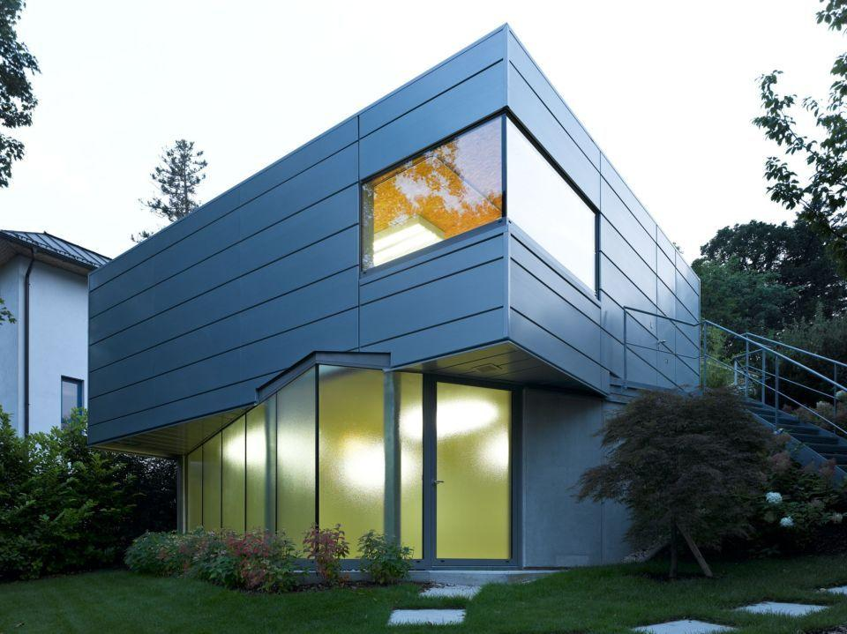

Farbton

nach Hersteller-Farbkarte

Oberfläche

beschichtet, blank, matt

Werkstoff

Zink

Breite (mm)

0,00 - 3.000,00

Länge (mm)

333,00 - 600,00

Ausführung Bekleidung

Kassette

Befestigung

auf Unterkonstruktion, einhängen

Brandverhalten

A1

Material Deckschicht

Titanzink, Quality Zinc

Sonderformen

Konkav und konvex gerundete Kassetten

Eigenschaften

Schattenfuge 2,00 cm - 3,00 cm, Sockelleisten, Eckprofil

Bautiefe in mm

25